ارائه گزارشگران تخلف

شناسه سند
موضوع | گزارشگران تخلف
طبقه‌بندی | ارائه آموزشی
وضعیت انتشار | منتشر شده
نسخه | 1
تاریخ تصویب | ‏25 / 03 / 1396
نویسنده / مشارکت کننده | سید عباس پرهیزگاری

مقدمه
مسئله گزارشدهندگان تخلف در دو بخش مورد بررسی قرار میگیرد. بخش اول مدل مفهومی استفاده کارآمد از جمعسپاری کشف فساد و بخش دوم به بررسی نحوه استفاده از این سازوکارها در سایر کشورها میپردازد.
در فروردین 1395 مقام معظم رهبری فرمودند که: «با فساد مبارزه جدی شود، با ویژهخواری مبارزه جدی شود، با قاچاق مبارزه جدی شود، اینها دارد به اقتصاد کشور لطمه میزند و ضررش را مردم میبرند. اگر ما در مقابل آن مجموعهای که با زد و بستهایی در زمینهی مسائل اقتصادی ویژهخواری میکنند، خودشان را از امتیازات ویژه برخوردار میکنند و یا دچار فساد پولی و مالی و اقتصادی میشوند، سهلانگاری کنیم، قطعاً کشور ضرر خواهد کرد».

فهرست مطالب
- تعریف فساد و مثالهایی از انواع آن
- معرفی نامعادله اقتصاد فساد و جایگاه کشف تخلف
- راهکارهای متداول کشف فساد
- مزیتهای بالقوه جمعسپاری کشف فساد که آن را ناظران همیشگی مطلع تبانیناپذیر بدون مزد نام نهادهاند.
- بررسی سهم کشف فساد به وسیله گزارشدهندگان مردمی
- موانع استفاده کارآمد از جمعسپاری کشف فساد
- راهکارهای برطرف کردن موانع موفقیت جمعسپاری کشف فساد
- نمونه تجربیات سایر کشورها.

تعریف فساد اقتصادی و نمونههایی از آن
هرگونه سوءاستفاده و نقض قوانین و مقررات در جهت منافع شخصی و گروهی یا بهطور خلاصه کسب منفعت از راههای غیرقانونی را فساد گویند.
در اینجا به چند نمونه فساد اقتصادی اشاره میشود:
- فساد ممکن است انجام فعالیت اقتصادی غیرقانونی باشد، مثل توزیع مواد مخدر، قاچاق کالا که خود فعالیت اقتصادی کلاً غیرقانونی است.
- فساد ممکن است تخلف در یک فعالیت اقتصادی قانونی باشد، مثل کمفروشی، عدم رعایت استانداردهای امنیتی، محیط زیستی.
- فساد ممکن است انجام عمل غیرقانونی در اجرای وظایف دولتی باشد، مثل دریافت رشوه، سوءاستفاده از جایگاه حاکمیتی
- فساد ممکن است کلاهبرداری و دروغگویی برای تصرف اموال دولتی و اموال شخصی دیگران باشد، مثل زمینخواری.

سازمان شفافیت بینالملل
این سازمان هر ساله کشورها را از لحاظ جایگاه آنها در فساد شاخصبندی و رتبهبندی میکند. طبق گزارش این سازمان در سال 2016، جایگاه ایران را در بین 176 کشور، 131 اعلام کرده که نشاندهنده وضعیت بغرنج فساد در کشور است.
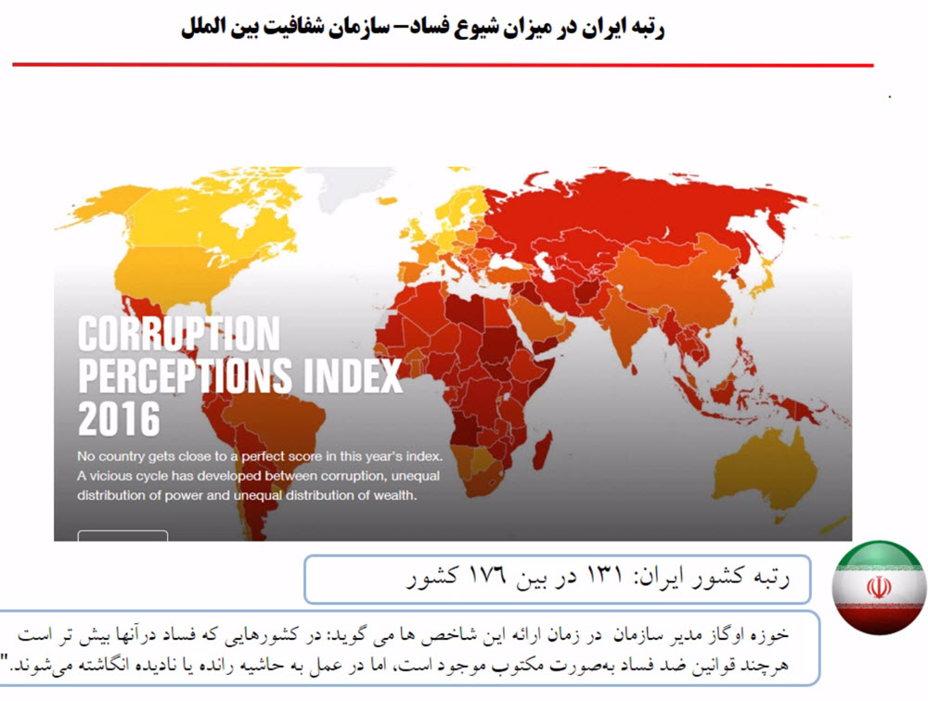
خوزه اوگار رئیس سازمان شفافیت بینالملل در زمان ارائه این شاخصها میگوید: "در کشورهایی که در آنها فساد بیشتر است هر چند که قوانین ضد فساد به صورت مکتوب موجود است، اما در عمل به حاشیه رانده یا نادیده انگاشته میشوند."

علت فساد
کسب منفعت دنیوی یا اخروی علت اصلی رفتار مردم است، مردم در جایگاههایی که قرار میگیرند تصمیم میگیرند که چه رفتاری داشته باشند. مسئله فساد با یک دوگانگی روبرو است، منفعت حاصل از عدم ارتکاب فساد یا منفعت حاصل از ارتکاب فساد. افراد با درنظر گرفتن مسائل اخروی، عذاب الهی و یا مجازاتهای دنیوی تصمیم میگیرند که کاری را انجام دهند یا خیر.

جایگاه کشف فساد در پیشگیری از مفاسد
نامعادله اقتصاد فساد اینگونه بیان میکند که اگر مقدار هزینه یا جریمه مادی یا معنوی فساد که بر متخلف اعمال میشود در احتمال کشف فساد از منافع مادی و منعوی و کسب منفعت انجام فساد بیشتر باشد، فرد فساد را انجام نمیدهد و به صورت انگیزشی تصمیم میگیرد که فساد را ترک کند.
اگر بتوان با استفاده از ظرفیتهای مردمی احتمال کشف فساد را بالا برد، این کار باعث ناامن شدن فضا برای تخلف و جلوگیری از فساد میشود، یعنی علاوه بر کشف فساد، از فساد هم به صورت خودکار جلوگیری شده است.
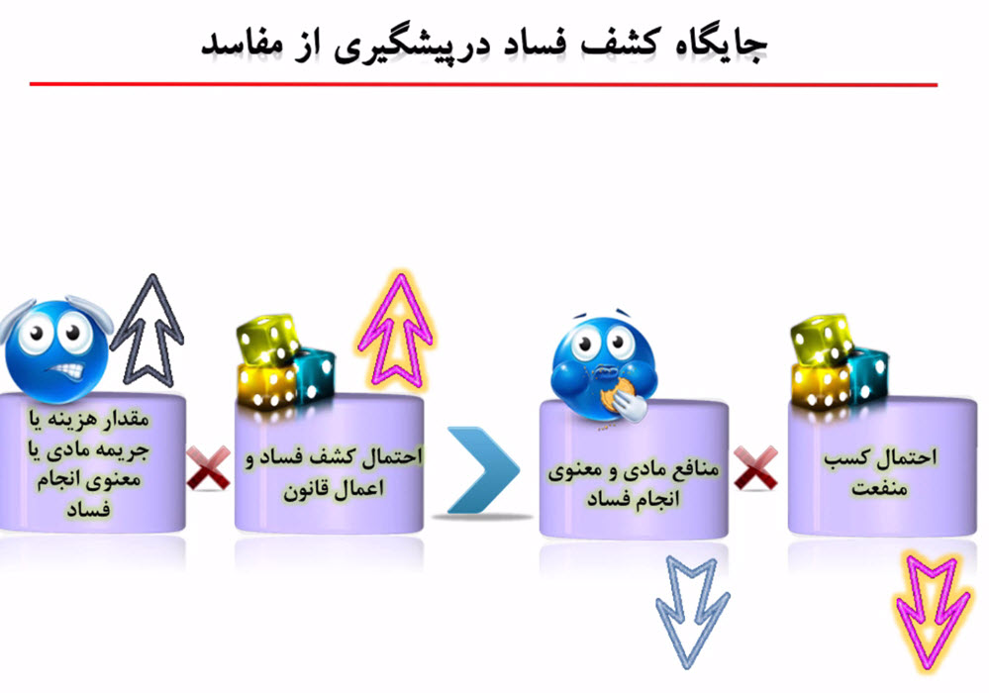

روشهای متداول کشف فساد
- حسابرسی خارجی و نظارتهای چند لایه توسط سازمانهای نظارتی
- حسابرسی داخلی و بررسی مدیران
- استفاده از تقاطع حسابها
هرکدام از این راهکارها یکسری مزیتها و محدودیتهایی دارند. دلایل کارایی پایین سازمانهای نظارتی و نظارت داخلی در کشف فساد را میتوان در چند مورد ذکر کرد:
- وسعت بسیار زیاد حوزههای نظارتی و کمبود بازرسان.
- انگیزه پایین برخی از ناظران در کشف فساد (عدم انتفاع از کشف فساد یا عدم مجازات در صورت کوتاهی)
- امکان تبانی ناظرین با منخلفین به علت وجود انحصار در نظارت
- پیچیده و به روز شدن موارد مورد نظارت (عدم تقارن اطلاعات بین ناظرین و متخلفین)
- احتمال وجود تعارض درآمد و وظایف سازمان نظارتی (مسئله کمال و بقا)

مسائل مربوط به تقاطع اطلاعات
استفاده از تقاطع اطلاعات راهکار خوبی برای پیشگیری از فساد است اما دارای محدودیتهایی میباشد. از جمله:
- عدم تولید اطلاعات در برخی تخلفات؛ مثل عدم رعایت استاندارد توسط بنگاهها
- معنیدار نبودن برخی از اطلاعات تولید شده؛ مثل استفاده از راهکارهای پولشویی
- یکسان نبودن اطلاعات، عدم امکان تقاطع و مقاومت دستگاهها در مقابل ارائه اطلاعات

ویژگیهای بالقوه استفاده از جمعسپاری در کشف فساد
برای کشف فساد، میتوان از ساز و کار گزارشدهندگان تخلف استفاده کرد. از ویژگیهای این طرح امکان حضور همیشگی در تمامی موقعیتها بدون محدودیت نفرات است. ویژگی بعدی اطلاع کامل و به روز بودن ناظران مردمی است که خود بخشی از فرایند اجرا هستند. امکان تبانی به علت تکثر ناظران هم وجود ندارد. همچنین میتوان به نبود شرایط تعارض وظیفه و امکان تکمیل نقاط ضعف دادههای اطلاعاتی اشاره کرد.
برای اثبات این ادعا که یکی از بهترین راهکارهای کشف فساد استفاده از گزارشدهندگان تخلف است، نیاز به شواهد بینالمللی است. سازمان بینالمللی ACFE بزرگترین نهاد بینالمللی مبارزه با فساد است. این نهاد در سال 1988 راهاندازی شده است و 75000 عضو از 150 کشور دارد. این سازمان از سال 1996 تا 2008 هر دو سال یک بار گزارشهایی در مورد فساد و سوءاستفاده در ایالات متحده منتشر میکرده است که از سال 2010 به 100 کشور توسعه یافتهاست. پارلمان اتحادیه اروپا نیز در گزارشهای خود به آمارهای این سازمان استناد کرده است.
طبق گزارش سال 2010 ACFE که در آن 1867 پرونده از 100 کشور مورد بررسی قرار گرفته است، نحوه کشف تخلفات بیان شده است. سهم گزارشدهندگان تخلف از کشف فساد 40% بوده است و بقیه راهکار کمتر از 15% بوده است. مثلاً بررسی مدیران 15%، حسابرسی داخلی 13%، به صورت تصادفی 8%، تقاطع حساب 6%، بررسی اسناد 5%، حسابرسی خارجی 6/4 و سازمانهای نظارتی 6/2 درصد.
کارمندان همان سازمان 50% از افرادی هستند که منبع افشاگری بودند چون اطلاعات کامل و بروزی داشتند، همچنین مشتریان آنها 17%، افراد ناشناس 13%، فروشنده، سهامداران 3% و آشنایان خاطی هم 2% بودند که به کشف فساد کمک کردند.

مقایسه میزان موفقیت گزارشدهندگان در بخشهای دولتی و خصوصی
طبق نمودار، شرکتهای عمومی و خصوصی دوباره دستهبندی شدهاند و به همان نتایج قبلی رسیدهاند که تقریباً 40% از مفاسد به وسیله این راهکار کشف شده است. برای بنگاههای کوچک و بزرگ هم همان نتایج قبلی مشاهده شده است.
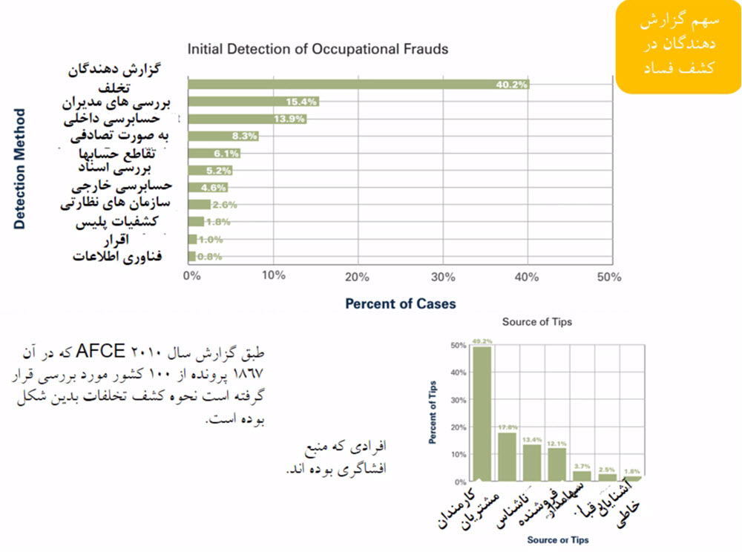

موانعی که باعث ایجاد عدم کارایی جمعسپاری کشف تخلف میشود:
  - ترس از اقدامات تلافیجویانه علیه گزارشدهندگان فساد
  - نبود انگیزه لازم در گزارشدهندگان فساد
  - قاعده نبودن و عدم تکرارپذیری کشف فساد توسط مردم
  - امکان overload کردن سیستم گزارش مردمی به وسیله گزارشهای غلط یا با ارزش پایین.
  - امکان از دست دادن بخشی از گزارشها توسط شرکای مجرمین به علت ترس
  - بینشهای غلط فرهنگی و طرد گزارشدهنده تخلف توسط جامعه (جاسوس)

راهکارهای تکمیلکننده نظام بهرهمندی از گزارشدهندگان مردمی
اولین راهکار حمایت و حفاظت از گزارشدهندگان فساد است. این عامل میتواند در چند حوزه مطرح شود: از جمله محرمانه ماندن هویت گزارشدهندگان فساد، حفاظت امنیتی در صورت وجود مخاطرات امنیتی، حمایت شغلی و به وجود آمدن امکان انتقال در صورت افشای هویت گزارشدهنده فساد و یکسری قواعد محرمانگی.
راهکار دوم تشویق مالی محرک و معنیدار متناسب با ارزش فساد کشف شده از محل عواید حاصل از جریمه متخلف است. به عنوان مثال 20% از جریمهای که فرد مختلف انجام میدهد را به گزارشدهندگان فساد بدهند.
راهکار سوم اجازه دادن به مؤسسات حقوقی خصوصی جهت مطرح کردن پروندههای فساد و شکایت از جانب دولت بر مبنای اطلاعات گزارشدهندگان فساد است. این نهاد واسط میتواند به محرمانه ماندن هویت گزارشدهندگان فساد کمک و نیاز مالی جهت به نتیجه رساندن چنین پروندههایی را تأمین کند.
برای این مؤسسات هم یک سری قواعد لازم است از جمله: عدم ایجاد انحصار در تعداد مؤسسات، اعلام تخمین مؤسسه از ارزش پرونده قبل از شروع پیگیری پرونده در دادگاه و دریافت هزینه دادرسی از مؤسسات مطرحکننده شکایت.
راهکار چهارم تشویق معنیدار گزارشدهندگانی که خود شریک جرم بودهاند به خاطر گزارش تخلف بعلاوه مجازات به خاطر تخلف است. اگر متخلفین را بخاطر خلافی که مرتکب شدهاند جریمه و بخاطر گزارش فسادشان تشویق کنند، باعث ناامن شدن فضای تخلف و از بین رفتن امکان تخلف سازمانیافته میشود.
راهکار پنجم که بخاطر مسائل فرهنگی باید روی آن سرمایهگذاری کرد، قهرمانسازی از گزارشدهندگان تخلف و تغییر فرهنگ عمومی میباشد که باعث احساس خطر متخلفین و مشارکت بیشتر مردم میشود.

نتایج ترکیبی اجرای راهکارها
اولین نتیجه قاعده شدن کشف فساد توسط گزارشدهندگان به حدی که بتوان انتظار داشت که در صورت عدم گزارش فساد، فسادی با مختصاتی که برای ما مهم باشد در حال وقوع نیست. فسادهایی که عدم وقوع آنها برای حاکمیت مهمتر است دارای جرایم بیشتر هستند بنابراین تشویقهای بیشتری نیز برای کشف آن در نظر گرفته میشود.
در واقع تشویقهای معنادار و حمایت مؤثر باعث میشود که در تمام صحنههایی که چند نفر از جرم مطلع میشوند انگیزههای به سمت گزارش آن فساد جهت یابد، بطور کلی شرط سازگاری انگیزه برای گزارش فساد برقرار باشد.
یک نتیجه دیگر، دادهکاوی گزارشات است. بر فرض اینکه سازوکارهای مطرح شده وجود نداشته باشد، در این صورت یکسری افراد بطور خودجوش فساد را گزارش میدهند و یکسری هم به علت ترس و نبود انگیزه گزارش نمیدهند، افراد دسته سوم نیز با هدف منحرف کردن نظام گزارش تقلبی میدهند. این موارد بصورت پک گزارشات مردمی به دست دادگاه یا بازرسی میرسد.
اما اگر فرض بر این باشد که سازوکارهای پیشنهاد شده، وجود دارد آنگاه هر فردی که مطلع می شود گزارش میدهد که ممکن است از شرکا، کارمندان، شرکای متخلف، مشتری و یا رقبا باشد. ممکن است یکسری افراد هم باشند که گزارش تقلبی بدهند که این سیستم را دچار مشکل کنند.
یک سازوکار دیگری که از آن استفاده میشود سازوکار طعمهگذاری است. طعمهگذاری در دو مرحله میتواند اجرا شود: 1- ممکن است به منظور جمعآوری مدرک علیه افراد متخلف باشد. اینکه اگر از تشویقهای معنادار استفاده شود، تعداد افرادی که ممکن است بصورت عادی با فساد روبرو نشوند از این روش استفاده کنند. 2- ممکن است برای چک کردن مؤسسات حقوقی گزارش غلط داده شود. در واقع از روش طعمهگذاری برای مؤسسه حقوقی استفاده شود. مؤسسه حقوقی باعث میشود هویت فرد ناشناخته بماند و خود فرد پیگیر پرونده میشود.
برای این کار نیاز به یکسری قواعد برای مؤسسه حقوقی است:
- مؤسسات حقوقی را بر اساس صحت و اثبات گزارشهایی که میدهد رتبهبندی شود.
- جرایم متناسب با میزان اهمیت فساد باشد.
- وقتی مؤسسه حقوقی پروندهای را مطرح میکند باید پیشبینی میزان ارزش فساد را اعلام نماید.
- دریافت هزینه بررسی پرونده از مؤسسات حقوقی.
در مورد مسئله طعمهگذاری هم ممکن است یک گزارش تقلبی به مؤسسه فرستاده شود. اگر مؤسسه حقوقی آن را به دادگاه ببرد از اعتبار خودش کم میشود. این باعث میشود مؤسسات خیلی دقیق باشند و پروندهها را بررسی کنند. ترکیب این نظامات باعث میشود که گزارشات تقلبی که ممکن است مطرح شوند و نظام را به هم بریزند به خود متخلفین برگردد.

تجربه کشورهای مختلف از سازوکارهای زیرساختی استفاده از گزارشگران تخلف
در نظام استفاده از گزارشدهندگان تخلف آمریکا که خود یکی از پیشتازان عرصه استفاده از گزارشدهندگان فساد است، هم تشویق وجود دارد و هم حمایت، هم مؤسسات حقوقی و واسط وجود دارد و هم تشویق و مجازات متخلفین گزارشدهنده فساد و همچنین مسئله فرهنگسازی و ایجاد قهرمانهای گزارشدهنده فساد.
یکی از قانونهای اصلی در این حوزه false claim act است که می گوید: "مردم، خود از نظامشان حفاظت میکنند اگر آن نظام اجازه را به آنها بدهد."

تشویق و حمایت از گزارشدهندگان فساد
اولین قانون حمایت از گزارشدهندگان تخلف در ایالات متحده و در سال 1778 با عنوان Whistleblower Protection Low به تصویب رسیده است. این قانون مربوط به زمانی است که دو نفر از افسران نیروی دریایی گزارش دادند که مقام ارشد آنها با اسیران انگلیسی بدرفتاری کرده است و به خاطر این گزارش، از کار اخراج شدند. این کار موجب تصویب قانون حمایتی از گزارشدهندگان تخلف شد و این قانون فقط جنبه حمایتی داشت.
اولین قانونی که علاوه بر حمایت، اقدام به تشویق گزارشدهندگان تخلف نمود مربوط به سال 1863 و جنگهای داخلی ایالات متحده آمریکاست که با عنوان False Claims Act (معروف به قانون لینکلن) به تصویب رسید. وقتی که تجهیزات ارتشی آنها ضعیف شد متوجه تخلفات شدید شدند. این مسئله شروعی برای False Claims Act شد که از گزارشدهندگان مردمی و تشویق آنها برای کشف مفاسد استفاده کنند.
در سال 2006 یک قانون جدید تصویب شد که فعالیت گزارشدهندگان فساد به حوزه مالیات و شرکتهای بورسی را توسعه دادند. در سال 2010 و بحرانهای مالی که از سال 2008 به وجود آمده بود در قانون Dodd – frank act توسعه دادند.
تشویق گزارشدهندگان فساد در قانون لینکلن (Lincoln Low)
False Claims Act که اولین قانونی تشویقی آمریکا است وقتی که فساد اتفاق میافتد، معمولاً دو تا سه برابر مبلغ فساد جریمهای است که برای مفسد در نظر میگیرند.
گزارشدهنده فساد ابتدا گزارش را به وزارت دادگستری میدهد، اگر وزارت دادگستری پرونده را پذیرفت و بعد از پیگیری، اثبات شد که آن فساد اتفاق افتاده است و جریمه را دریافت کرد، بسته به میزان دخیل بودن شاکی خصوصی (افشاگر) در پرونده، بین 15 تا 25 درصد دریافتی دولت از محل جریمه یا منافع را به گزارشدهنده میدهند.
در صورتی که وزارت دادگستری پرونده را نپذیرد، شاکی خصوصی میتواند خود، پرونده را جلو برده و در صورت پیروزی 25 تا 30 درصد دریافتی دولت را مالک گردد.
اگر شاکی خصوصی نیز در فعالیتهای ناصحیح مرتبط به پرونده دست داشته باشد، مجازات به صورت جداگانه اعمال و بابت مقصر بودن فرد دادگاه سهم او را از دریافتی پرونده کاهش میدهد.
جیکوب هاوارد اسپانسر اصلی لایحه اینگونه توضیح میدهد که: «بهطور خلاصه در این قانون از ایده قدیمی «وسوسه کردن» استفاده کردم، یک فرد دغل را برای مچگیری فرد دغل قرار دادم، این سریعترین و امنترین راهی است که تا بحال برای به محکمه آوردن دغلکاران یافتهام ...».

فراگیر شدن فعالیت مؤسسات حقوقی
از آنجا که در نظام حقوقی ایالات متحده، امکان دریافت پاداش به دلیل افشاگری ایجاد شده است، کسبوکار مشاوره و حمایت توسط شرکتهای حقوقی به خوبی شکل گرفته است. جالب توجه است که با جستجوی عبارت "برنامه افشاگری کمیسیون بورس و اوراق بهادار" در گوگل، این جستجوگر چهار شرکت حقوقی در زمینه افشاگری را به عنوان تبلیغ پیشنهاد داده است.
به عنوان مثال یکی از شرکتهای فعال در این زمینه با حدود سی سال سابقه، شرکت Phillips & Cohen LLP میباشد. این شرکت توانسته به ادعای خود حدود یک میلیارد دلار جایزه افشاگری برای مشتریان خود به دست آورد و حدود 11 میلیارد دلار در پروندههای تخلفات را بازیابی کند.
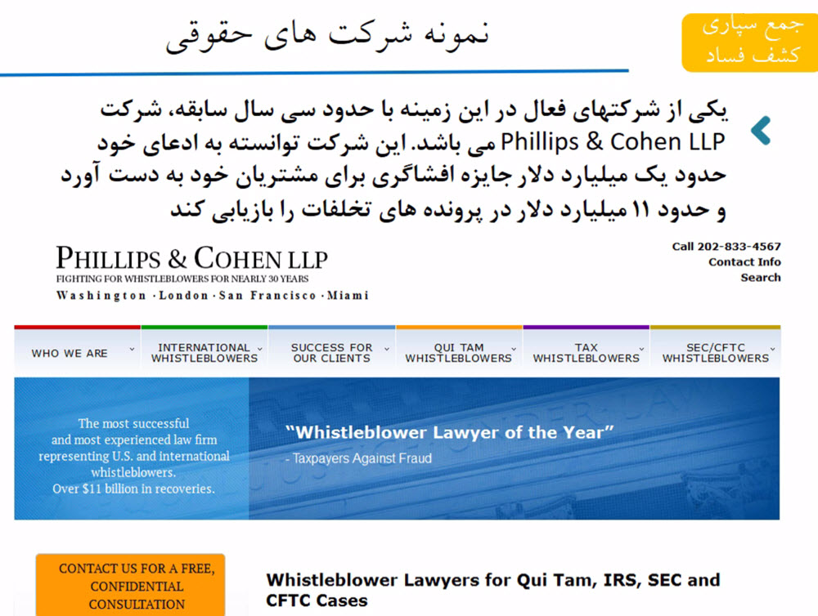

تعیین گزارشدهندگان فساد به عنوان شخصیت سال
مجله TIME هر ساله یک شخصیت را به عنوان اسطوره سال انتخاب میکند. بعد از بحران مالی 2008، برنانک رئیس بانک مرکزی آمریکا که توانست مسئله بحران را حل کند، انتخاب شد. در سال گذشته مرکل رئیس جمهور آلمان را بخاطر پذیرفتن پناهندههای سوری معرفی کردند و در سال 2002 سه نفر از Whistleblowers ها که به مسئله کشف فساد کمک کرده بودند را به عنوان شخصیت سال معرفی شدند.
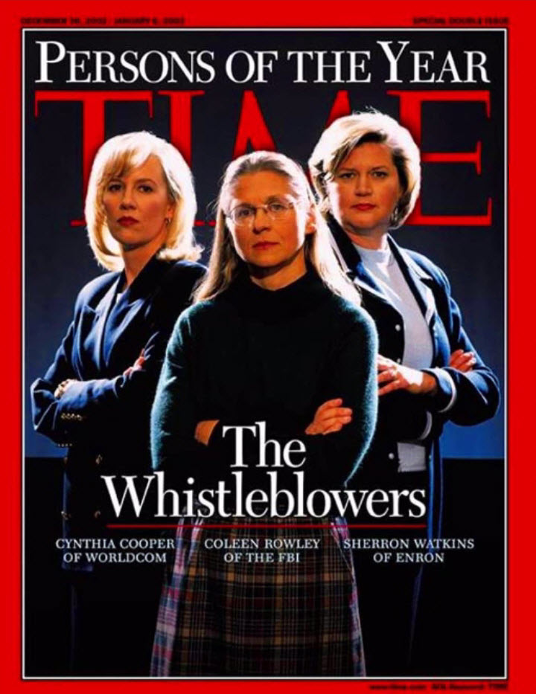

روز ملی گزارشدهندگان تخلف
از سال 2014، روز 30 جولای در ایالات متحده به عنوان روز ملی تقدیر از سوتزنان انتخاب شده است. در 30 جولای 1778 اولین «قانون حمایت از سوتزنان» در ایالات متحده به تصویب رسیده است. در دومین سالگرد این جشن، ساموئل شاو به عنوان قهرمان ناشناخته ملی آمریکا که باعث تصویب اولین قانون حمایت از سوتزنان شد، معرفی گردید.

جریانسازی جهت افزایش ریسک تخلفات
فیلمهایی جهت نشان دادن گزارش فساد ساخته میشود که فضا برای متخلفین ناامن شود. مثلاً The insider فیلمی که از داستان افشاگری jeffry wigand برگرفته شده در همین حوزه ساخته شده است. در سال 1996 این فرد اعلام کرد که شرکت Brown & Williamson (یک شرکت تولید تنباکو) با دستکاری ترکیب تنباکو تولیدی خود میزان نیکوتین آن را افزایش داده است.

اعلام عمومی تشویقهای گزارشدهندگان
در ایالات متحده آمریکا تشویقهایی که برای گزارشدهندگان درنظر میگیرند را بصورت عمومی اعلام میکنند. مثل جایزه 450 هزار دلاری به دو افشاگر، جایزه 17 میلیون دلاری و ...

استفاده از ظرفیت گزارشدهندگان تخلف از سراسر جهان
این بستر باعث مشارکت مردم از سایر کشورها برای کشف فساد در آمریکا شده است. با استفاده از این قانون داد فرانک، علاوه بر شهروندان آمریکایی، از 96 کشور دنیا در ارسال اطلاعات مشارکت نمودهاند و تعدادی از تشویقهای مالی را نیز به خود اختصاص دادهاند.
بزرگترین پاداشی که با اجرای برنامه افشاگری در کمیسیون بورس و اوراق بهادار اعطا شده 30 میلیون دلار است. این پاداش به افشاگری که در یک کشوری خارج از آمریکا زندگی میکند داده شده است.

کشف تخلفات شرکت دارویی Glaxo Smith Kline
یک نمونه از مشارکت گزارشدهندگان فساد مربوط به تخلفات شرکت دارویی Glaxo Smith Kline است. تخلفات این شرکت که منجر به جریمه بیش از 2 میلیارد دلاری در سال 2012 شد شامل موارد زیر میباشد:
- پرداختهای دولتی در قالب خدمات درمانی
- بازاریابی غیرقانونی برای 9 محصول دارویی این شرکت
- پرداخت غیرقانونی به پزشکان و جعلیسازی تحقیقات و مقالات علمی در طی ده سال
علاوه بر این در سال 2010 نیز این شرکت به دلیل عدم رعایت استانداردهای لازم در فرآیند تولید یکی از محصولاتش، جریمه شد و افشاگر این تخلف پس از هشت سال مبارزه برای اثبات این موضوع در دادگاه 96 میلیون دلار جایزه دریافت کرد.

کشف تخلفات شرکت دارویی pfizer
همچنین شرکت دارویی pfizer برای داروی مُسکن Bextra بازاریابی غیرقانونی انجام داده که توسط یکی از فروشندگان کمپانی گزارش و مبلغ 3/2 میلیارد دلار جریمه میشود. گزارشدهنده تخلف هم 51 دلار جایزه دریافت میکند.
بهطور کلی تخلفاتی از این دست توسط شرکتهای داروسازی به کرات اتفاق افتاده و به کمک افشاگران کشف شده است.

رسوایی شرکت فلوکس واگن
این شرکت میزان واقعی CO₂ و NO انتشاری خودروهای دیزلی خود را با استفاده از یک قطعه الکترونیکی مخفی نموده بود. افشاگران در برملا شدن میزان واقعی CO₂ انتشاری نقش اساسی داشتند. مبلغ 3/4 میلیارد دلار هم جریمه شدند.

رسوایی شرکت انرون Enron
شرکت نفتی انرون یک شرکت انرژی بود که در سال 2002 درنتیجه کشف تخلفات آن پس از یک سال در نهایت ورشکسته شد. به این صورت که میلیاردها دلار بدهی و پروژههای شکست خورده شرکت را با استفاده از راههای گریز حسابداری و گزارشدهی ضعیف مالی کتمان میکرد. تخلفات این شرکت توسط شرون واتکینز، نایب رئیس بخش توسعه شرکتی این کمپانی برملا گشت. پدیده انرون به عنوان بزرگترین شکست حسابرسی معرفی شده است.

تدوین قوانین حمایتی و تشویقی در سایر کشورها
کاملترین نظام قانونی در این حوزه متعلق به آمریکا است ولی تنها منحصر به آمریکا نمیشود، بلکه کشورهای دیگر هم این قانون را دارند از جمله کانادا و انگیلس و غنا و ...، که بعضاً هم تشویق دارند و هم حمایت. اما بعضی از کشورها فقط حمایت دارند، مثل مجارستان، هند، ایرلند، اسرائیل، جامائیکا، ژاپن، کره جنوبی و ...

اصول مورد استفاده در طراحی سازوکارهای گزارشدهندگان فساد
تجربیات بدست آمده از اصول ذکر شده شامل موارد زیر میباشد:
- استفاده از تکثر ناظران مردمی به منظور جلوگیری از تبانی و حضور در تمام موقعیتها
- درنظر گرفتن جوایز قابل اعتنا و جذاب
- عدم استفاده از بودجه دولتی برای تشویق افشاگران
- تشویق افشاگری که خود نیز در فرایند تخلف نقش داشته علاوه بر مجازات وی به خاطر تخلف
- اجازه به مشارکت مؤسسات حقوقی در طرح دعاوی به منظور شکلگیری اقتصاد مبارزه با فساد
- استفاده از جریانسازی رسانهای به منظور افزایش ریسک تخلف و افزایش مشارکت مردم
- کنترل دادخواستهای افشاگری به واسطه پرداخت هزینه دادرسی توسط فرد محکوم در دادگاه
- اعلام عمومی جوایز پرداخت شده و تخلفات کشف شده

گزارشهای فساد بعد از وقوع
برای استفاده از ظرفیت مردم پیش از وقوع فساد می‌توان موارد زیر را انجام داد:
- گزارش بسترهای وقوع فساد
  - جایزه برای هک کردن سامانه‌ها
- پیشنهاد اصلاح یک فرایند برای کاهش هزینه‌ها: مرحله دیگری که خارج از قضیه فساد میباشد پیشنهاد اصلاح یک فرایند برای کاهش هزینه است. با استفاده از تشویقهای معنادار میتوان افراد را به مشارکت دعوت کرد.
با تشکر

